  UNIVERSIDAD NACIONAL DE CHIMBORAZO  FACULTAD DE INGENIERIA |  |  |  |  |  |  | VERSIÓN: 1
 |  |  |  |  |  |  | Página 1 de 3
GUÍA DE PRÁCTICAS
PERIODO ACADÉMICO 2025-1S
CARRERA: TECNOLOGÍAS DE LA INFORMACIÓN |  | DOCENTE: Ing. José Jinez |  |  | SEMESTRE: Octavo  PARALELO: A
NOMBRE DE LA ASIGNATURA:  Seguridad TI |  | CÓDIGO DE LA ASIGNATURA: TIP330483 |  |  | LABORATORIO A UTILIZAR: AULA
Práctica No.  2 | Tema: Cifrado César en java |  | Duración (horas)  2 | No. Grupos  Individual |  | No. Estudiantes (por Grupo)
Objetivos de la Práctica: Comprende el algoritmo de cifrado César

Equipos, Materiales e Insumos: Computadoras, java

Procedimiento:

Cifrado César en Java

Programa para codificar o decodificar un texto utilizando el método de cifrado de César. Supondremos que el texto solo contiene letras mayúsculas o minúsculas. La letras serán las correspondientes al alfabeto inglés (26 caracteres, excluimos la ñ y Ñ).
En este método de cifrado cada letra del texto se sustituye por otra letra que se encuentra N posiciones adelante en el alfabeto. Se considera que el alfabeto es circular, es decir, la letra siguiente a la ‘z’ es la ‘a’.
Por ejemplo, si N es 3, la ‘a’ se transformaría en ‘d’, la ‘b’ en ‘e’, la ‘c’ en ‘f’, etc.
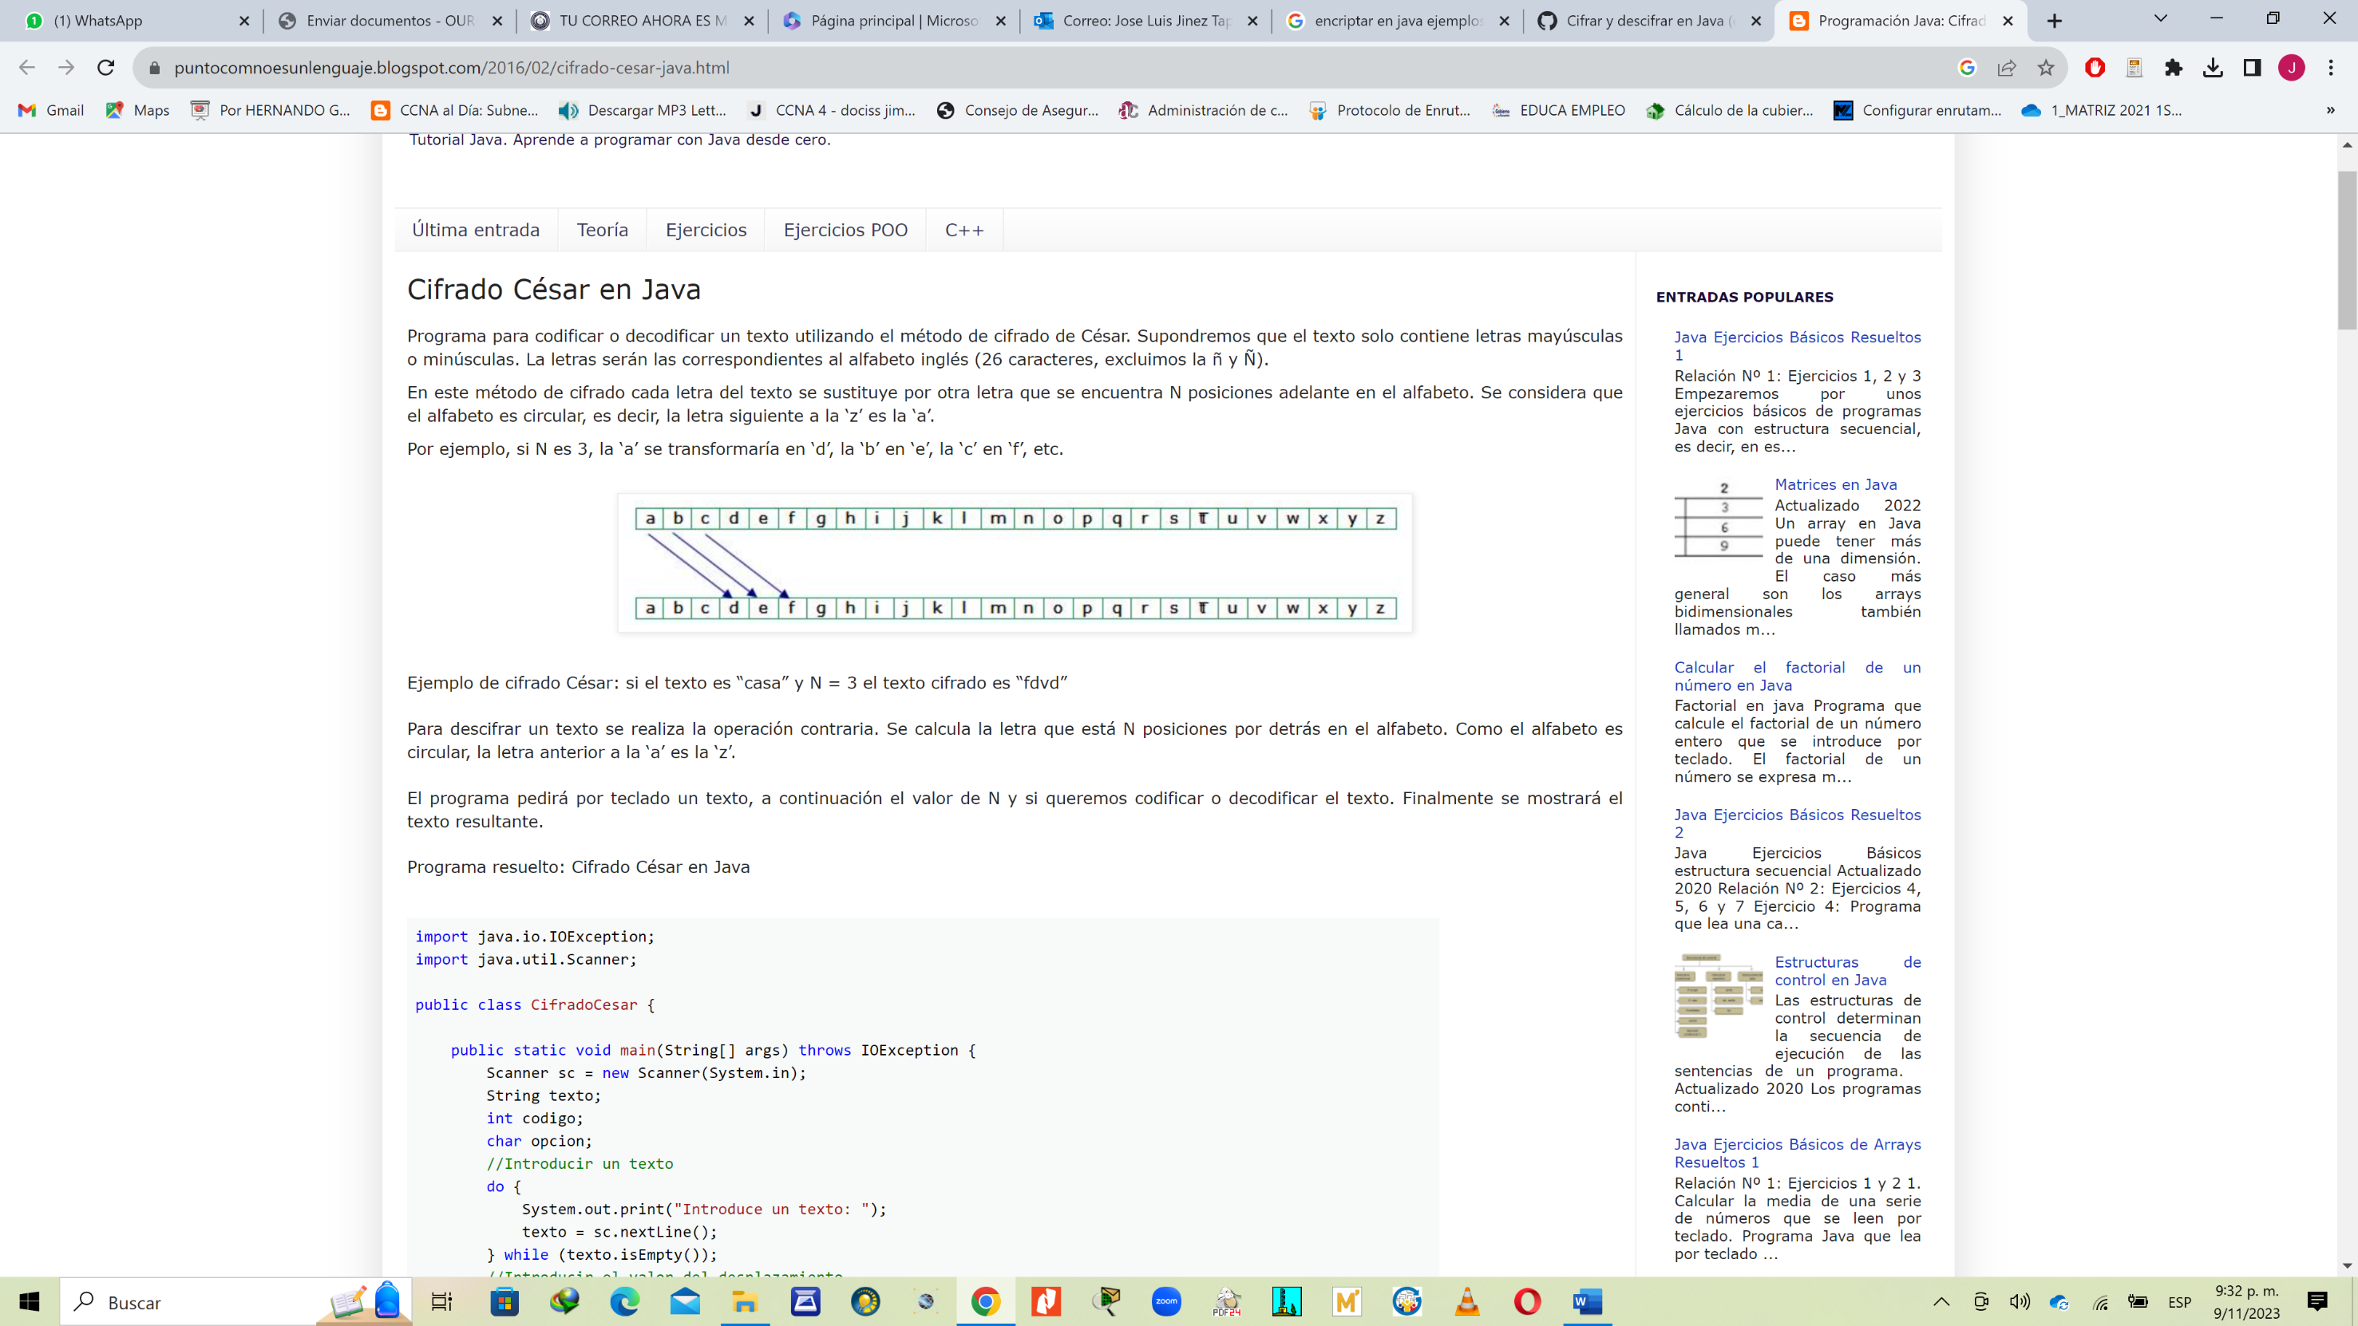

Ejemplo de cifrado César: si el texto es “casa” y N = 3 el texto cifrado es “fdvd”

Para descifrar un texto se realiza la operación contraria. Se calcula la letra que está N posiciones por detrás en el alfabeto. Como el alfabeto es circular, la letra anterior a la ‘a’ es la ‘z’.

El programa pedirá por teclado un texto, a continuación el valor de N y si queremos codificar o decodificar el texto. Finalmente se mostrará el texto resultante.

Programa resuelto: Cifrado César en Java

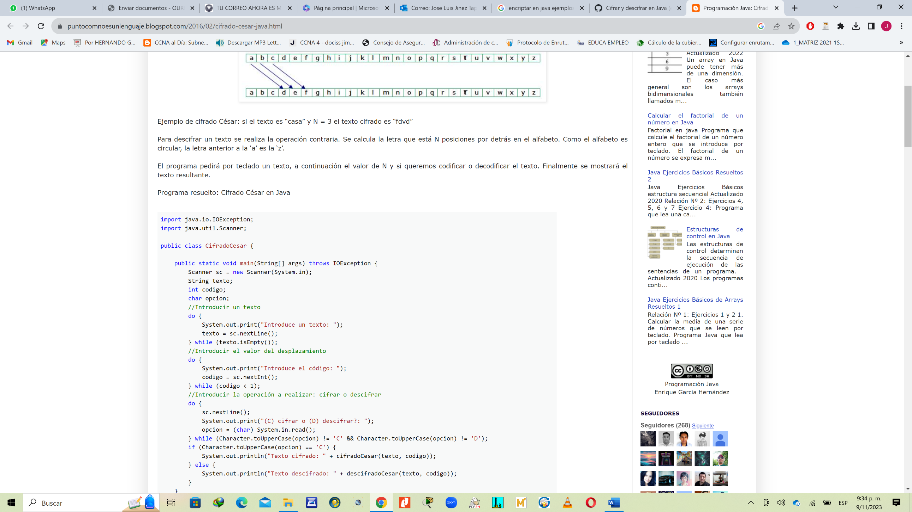

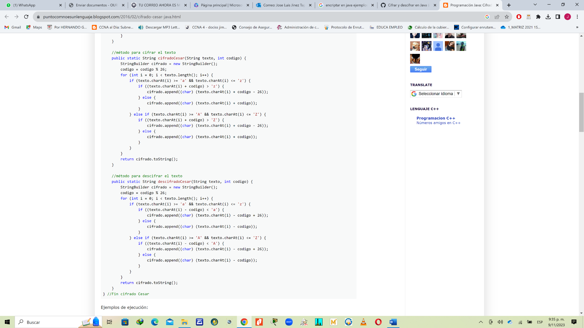

Ejemplos de ejecución:
Introduce un texto: Tengo el examen resuelto
Introduce el código: 4
(C) cifrar o (D) descifrar?: C
Texto cifrado: Xirksipibeqirviwyipxs

Introduce un texto: glgtekekqutguwgnvqu
Introduce el código: 2
(C) cifrar o (D) descifrar?: D
Texto descifrado: ejercicios resueltos
Resultados:
Anexos: https://puntocomnoesunlenguaje.blogspot.com/2016/02/cifrado-cesar-java.html
Referencias bibliográficas: Redes de computadores

Fecha de Revisión y Aprobación:

_____________________ ________________
Director de Carrera Docente

